|  |
| --- |
| Nguyễn Trung Thành - 20176874 |

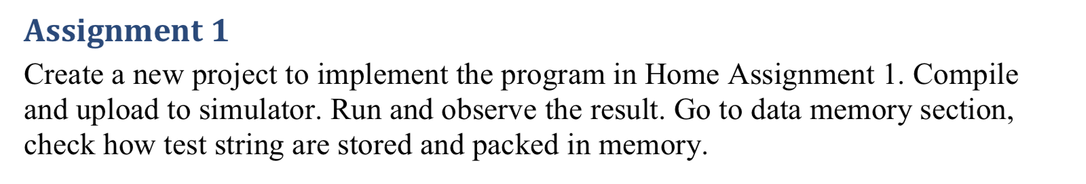

* Code:

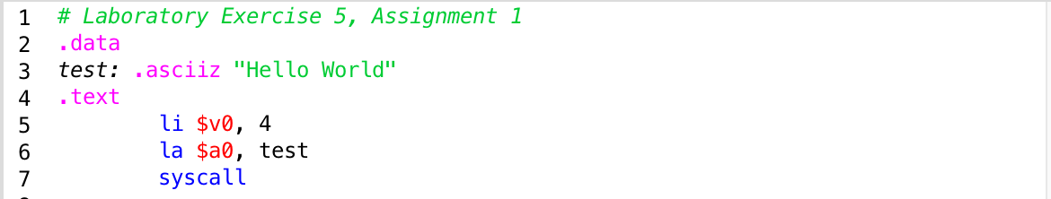

* Kết quả chạy:

1. Text Segment

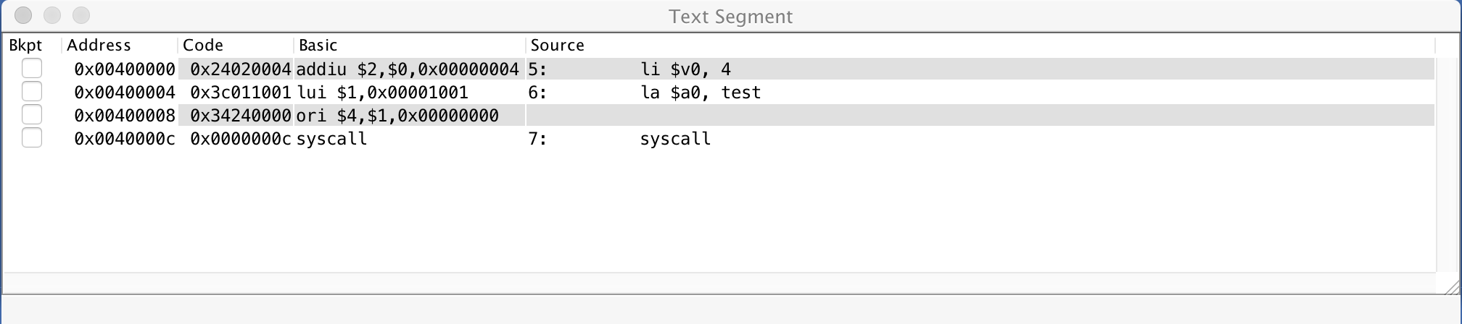

1. Data Segment

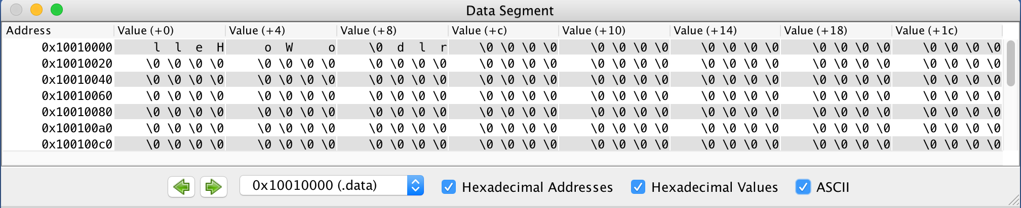

* Test string được lưu trong bộ nhớ như hình trên tại rải địa chỉ bắt đầu từ 0x1001000.